UCHWAŁA Nr 14/108/08
Rady Miejskiej w Małogoszczu
z dnia 27 czerwca 2008r.

w sprawie wyrażenia opinii dotyczącej wniosku o przekształcenie Zespołu Opieki Zdrowotnej w Busku-Zdroju polegającego na likwidacji Zakładu Opiekuńczo-Leczniczego działającego przy Zespole Opieki Zdrowotnej
w Busku-Zdroju.

Na podstawie art.18 ust.2 pkt 15 ustawy z dnia 8 marca 1990r. o samorządzie gminnym (tekst jedn. z 2001r. Dz. U. Nr 142, poz. 1591z późn. zm.) oraz art.43, ust 2 ustawy z dnia 30 sierpnia 1991 r. o zakładach opieki zdrowotnej (tekst jedn. z 2007 r. Dz. U.
Nr 14,poz 89) Rada Miejska uchwala co następuje:

§ 1.

Pozytywnie opiniuje się projekt uchwały przedłożony przez starostę buskiego(załącznik Nr 1) w sprawie przekształcenia Zespołu Opieki Zdrowotnej w Busku-Zdroju polegającego na likwidacji Zakładu Opiekuńczo-Leczniczego działającego przy Zespole Opieki Zdrowotnej w Busku-Zdroju.

§ 2.

Wykonanie uchwały powierza się Burmistrzowi Miasta i Gminy.

§ 3.

Uchwała wchodzi w życie z dniem podjęcia.

Przewodnicząca Rady Miejskiej

Elżbieta Gumul

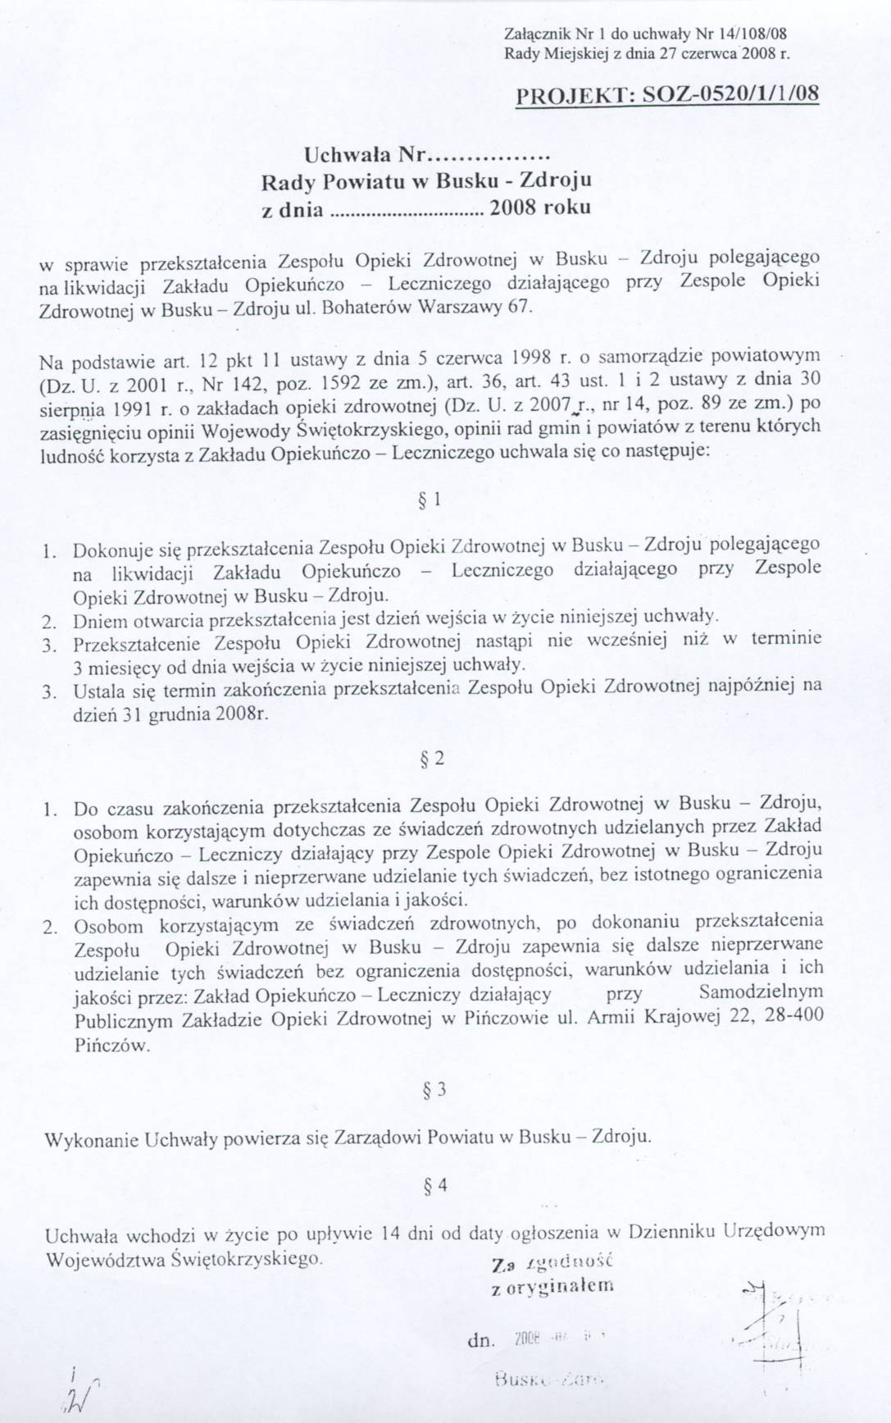

Uzasadnienie

W dniu 14 kwietnia 2008 r. wpłynęło pismo starosty buskiego znak: SOZ-8020/1/25/08
wraz z projektem uchwały w sprawie przekształcenia Zespołu Opieki Zdrowotnej w Busku-Zdroju polegającego na likwidacji Zakładu Opiekuńczo-Leczniczego działającego przy Zespole Opieki Zdrowotnej w Busku-Zdroju.
Zgodnie z art.43, ust.1 i 2 ustawy z dnia 30 sierpnia 1991r. o zakładach opieki zdrowotnej
(tekst jedn. z 2007 r. Dz. U. Nr 14,poz 89) projekt ten wymaga opinii Rady Miejskiej
w Małogoszczu, jako organu gminy, której ludności likwidowany zakład udziela świadczeń zdrowotnych.

